Министерство науки и высшего образования РФ

Пензенский государственный университет

Кафедра «Вычислительная техника»

**ОТЧЕТ**

по лабораторной работе №2 часть №3

по дисциплине «Трансляторы и компиляторы»

на тему «Разработка программы лексического анализатора языка констант Си»

Вариант 5

Выполнили: студенты гр. 22ВВП1

Воробьева М.М.

Расторгуева К.В.

Приняли:

Дубинин В.Н.

Карамышева Н.С.

Пенза 2024

**Цель работы:** Изучение принципов функционирования лексического анализатора. Исследование способов практической реализации элементов лексического анализатора.

**Задание:** Используя конечный автомат, построенный в результате выполнения лабораторной работы №2 написать программу на языке C, реализующую распознавание целочисленных констант языка C.

Результатом выполнения лабораторной работы должен явиться исполняемый файл программы.

**Ход работы:**

1. Написали программу на языке С++, которая реализует конечный детерминированный автомат, построенный нами в части 2.

#include <iostream>

#include <string>

class Automaton {

private:

enum State { q0, q1, q2, q3, q4, q5, q6, q7, q8, q9, q10, q12, q13, q100 };

State currentState;

bool typePrinted = false;

public:

Automaton() : currentState(q0) {}

void reset() {

currentState = q0;

typePrinted = false;

}

void processInput(const std::string& input) {

typePrinted = false;

currentState = q0;

for (char c : input) {

switch (currentState) {

case q0:

if (c == '+' or c == '-') currentState = q1;

else if (c >= '1' and c <= '9') currentState = q7;

else

if (c == '0') currentState = q8;

else currentState = q100;

break;

case q1:

if (c >= '1' and c <= '9') currentState = q2;

else if (c == '0') currentState = q3;

else currentState = q100;

break;

case q2:

if (c >= '0' and c <= '9') currentState = q2;

else if (c == ';') currentState = q6;

else currentState = q100;

if (typePrinted==0) {

std::cout << "10-ичная система.\n";

typePrinted = true;

}

break;

typePrinted = false;

case q3:

if (c == 'x') currentState = q4;

else if (c >= '0' && c <= '7') currentState = q5;

else if (c == ';') currentState = q6;

else currentState = q100;

break;

case q4:

if ((c >= '0' && c <= '9') or (c >= 'a' && c <= 'f') or (c >= 'A' && c <= 'F' )) currentState = q4;

else if (c == ';') currentState = q6;

else currentState = q100;

if (typePrinted==0) {

std::cout << "16-ичная система.\n";

typePrinted = true;

}

break;

typePrinted = false;

case q5:

if (c >= '0' and c <= '7' ) currentState = q5;

else if (c == ';') currentState = q6;

else currentState = q100;

if (typePrinted==0) {

std::cout << "8-ичная система.\n";

typePrinted = true;

}

break;

case q6:

currentState = q6;

case q7:

if (c > '0' and c <= '9') currentState = q10;

else currentState = q100;

break;

case q8:

if (c == 'x') currentState = q12;

else if (c >= '0' and c < '8') currentState = q9;

else if (c == ';') currentState = q13;

else currentState = q100;

break;

case q9:

if (c >= '0' and c <= '7') currentState = q9;

else if (c == 'u' or c == 'U' or c == 'l' or c == 'L') currentState = q10;

else if (c == ';') currentState = q13;

else currentState = q100;

if (typePrinted == 0) {

std::cout << "8-ичная система.\n";

typePrinted = true;

}

break;

case q10:

if (c >= '0' and c <= '9') currentState = q10;

else if (c == 'u' or c == 'U' or c == 'l' or c == 'L') currentState = q10;

else if (c == ';') currentState = q13;

else currentState = q100;

if (typePrinted == 0) {

std::cout << "10-ичная система.\n";

typePrinted = true;

}

break;

typePrinted = false;

case q12:

if ((c >= '0' && c <= '9') or (c >= 'a' && c <= 'f') or (c >= 'A' && c <= 'F')) currentState = q12;

else if (c == ';') currentState = q13;

else if (c == 'u' or c == 'U' or c == 'l' or c == 'L') currentState = q12;

else currentState = q100;

if (typePrinted == 0) {

std::cout << "16-ичная система.\n";

typePrinted = true;

}

break;

typePrinted = false;

default:

currentState = q100;

if (typePrinted == 0) {

std::cout << "Некоректный ввод.\n";

typePrinted = true;

}

break;

}

}

}

bool isAccepted() {

return currentState == q6 or currentState == q13;

}

};

int main() {

//unsigned a = +1u;

setlocale(LC_ALL, "Russian");

Automaton automaton;

std::string input;

char continueRunning = '+';

while (continueRunning == '+') {

std::cout << "Введите строку для автоматной проверки: ";

std::cin >> input;

automaton.reset();

automaton.processInput(input);

if (automaton.isAccepted()) {

std::cout << "Строка принята автоматом.\n";

}

else {

std::cout << "Строка не принята автоматом.\n";

}

std::cout << "Хотите проверить еще одну строку? (+/-): ";

std::cin >> continueRunning;

}

std::cout << "Программа завершена.\n";

return 0;

}

1. Провели тестирование автомата, убедились, что он работает корректно.

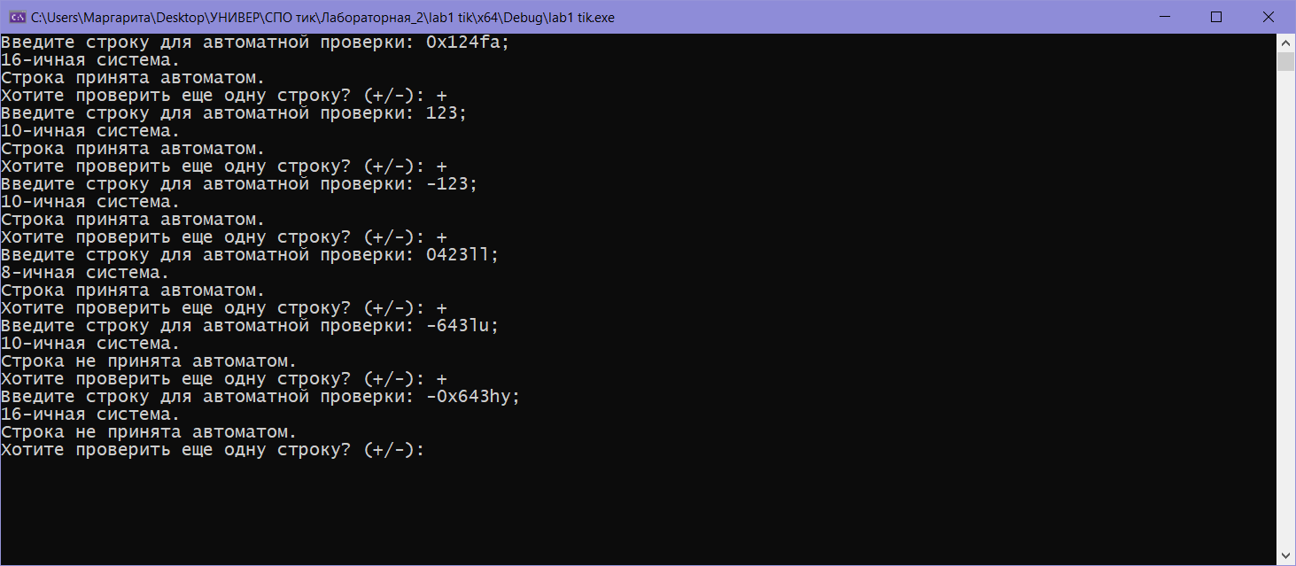

**Вывод:** в ходе выполнения лабораторной работы были изучены принципы функционирования лексического анализатора, исследованы способы практической реализации элементов лексического анализатора.